昆明理工大学学生返校申请审批流程指南

学生返校申请审批流程

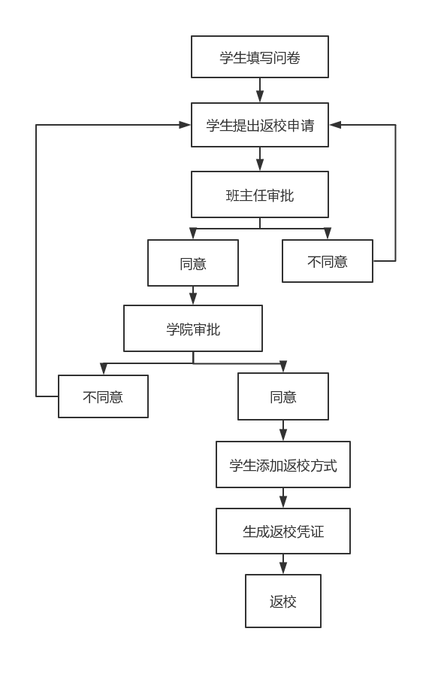

一、相关准备工作

（一）通过“我在校园”接收学校发布的返校相关通知。

（二）通过“我在校园”认真阅读《师生员工个人防控义务告知书》（详见附件）。

（三）通过“我在校园”问卷板块如实填写《昆明理工大学个人健康档案信息登记表》。

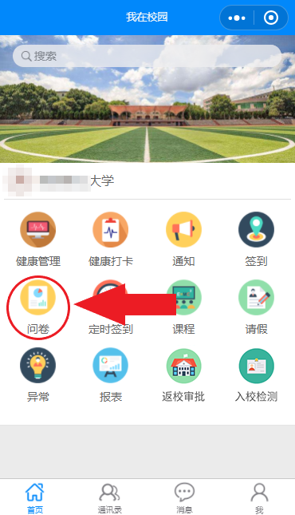 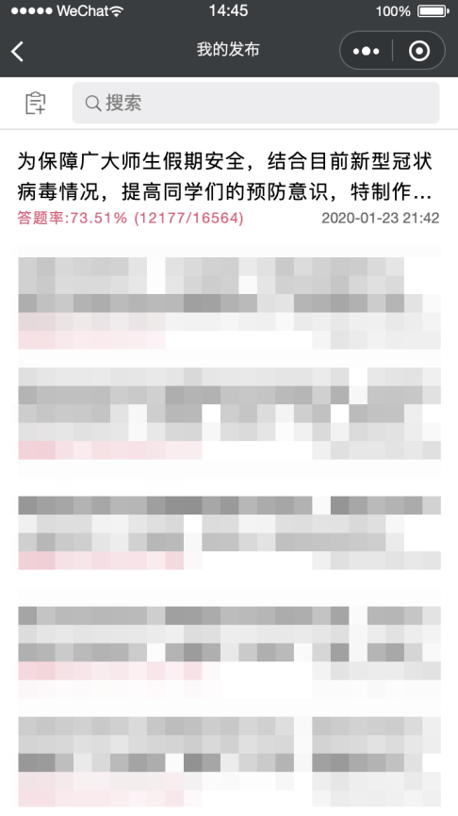

（四）扫描国务院疫情风险等级查询二维码（图一）查询自己所在区域风险等级。来自全国高中风险地区（以学生返校前国务院客户端 “疫情风险查询”小程序为准）学生需提供从采样之日算起到返校之日7天内的1次核酸检测和1次血清抗体双检阴性报告方可返校。



**（图一）**

（五）提交返校申请当天扫描二维码（图二）按照云南省委省政府规定进行外来入滇人员“云南健康码”申报登记。

图片

**（图二）**

（六）确保自己在提出返校申请当日之前14天不间断通过“我在校园”如实申报自己的行动轨迹和健康状况。提出返校申请之后继续坚持如实申报自己的行动轨迹和健康状况。

（七）曾经被诊断为四类人员（确诊病例、疑似病例、无症状感染者和判定为密切接触者）的学生，在返校申请时必须上传从采样之日算起到返校之日7天内的2次新冠病毒核酸检测、2次血清抗体双检阴性报告电子版，获学院同意后，在返校时出示纸质报告方可进入学校。

（八）返校前14天内有境外旅居史和国内中高风险地区旅居史的学生，在返校申请时必须上传从采样之日算起到返校之日7天内的1次新冠病毒核酸检测、1次血清抗体双检阴性报告电子版，获学院审批同意并在学校门口接受检查后方可进入学校。

（九）报告有效性以学校检查核定为准。返校当日学校不安排第三方机构到现场检测。报告核定无效或没有相关检测报告者一律不允许进入学校。

（十）所有学生相关检测费用自理，经济困难学生相关检测费用由学校给予全额补助。

二、通过“我在校园”进行返校申请

1. **学生在接到返校通知后，需同时确保满足以下5点方可在计划返校日3天之前通过“我在校园”提交返校申请：**

1.已认真阅读《昆明理工大学师生员工个人防控义务告知书》；

2.在问卷板块如实填写《昆明理工大学师生员工个人健康档案信息登记表》；

3.已持有“云南健康码”，已通过国务院客户端 “疫情风险查询”小程序判定风险等级；

4.认真阅读学校相关要求，“四类人员”、14天内有全国高中风险地区或境外旅居史的，按学校要求做好规定次数的核酸检测、血清抗体检测等相关准备工作；

5.在提交返校申请当天之前的14天通过“我在校园”不间断如实申报行动轨迹和健康状况。

1. **返校申请**

1.点击系统首页“返校申请”，进入申请页面；

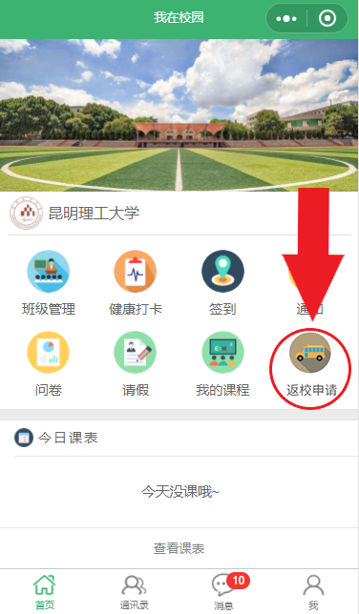

2.点击“+提交返校申请”；

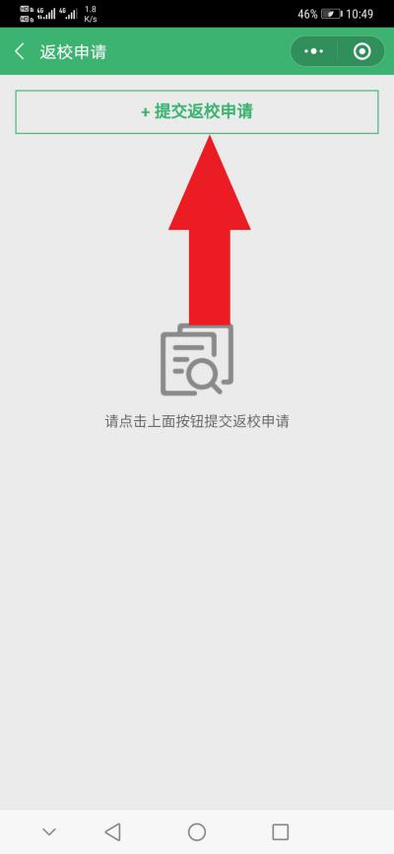

3.填写计划出发日期、计划到校日期、其他说明（准备采取的返校方式）并上传以下支撑材料：

（1）“云南健康码”截图；

（2）国务院客户端 “疫情风险查询”小程序风险判定截图；

（3）四类人员、14天内有国内高中风险地区或境外旅居史的学生，上传规定次数的新冠病毒核酸检测、血清抗体双检报告。

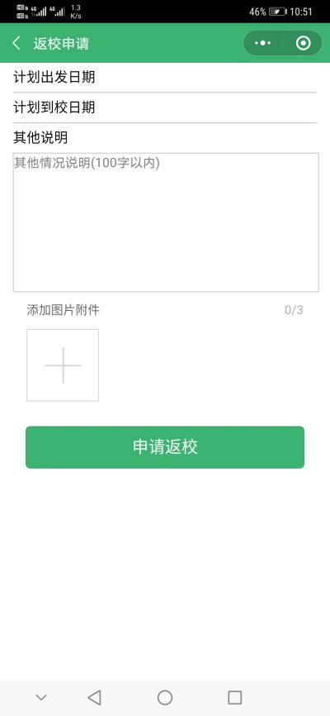 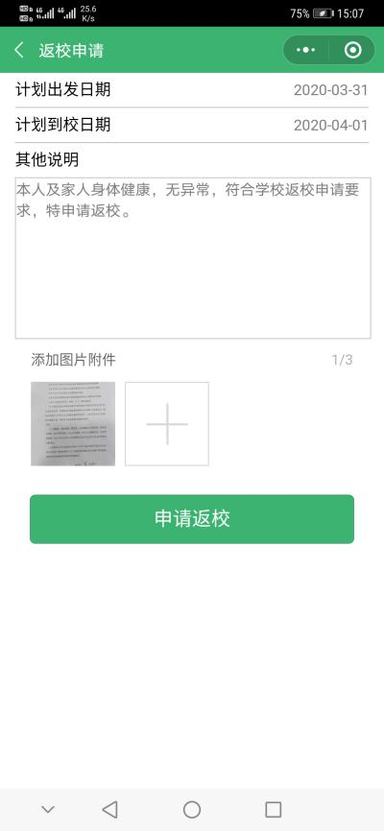

4.提交申请后，等待审批。

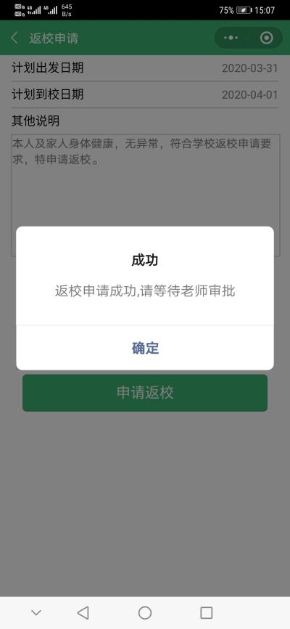 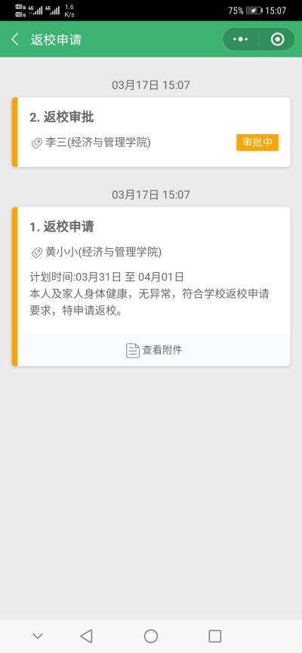

5.学生收到审批通过提醒，点击进入；

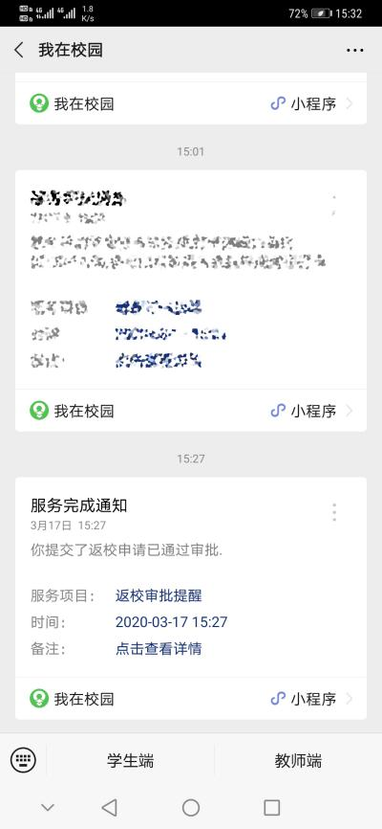

6.添加返校方式；

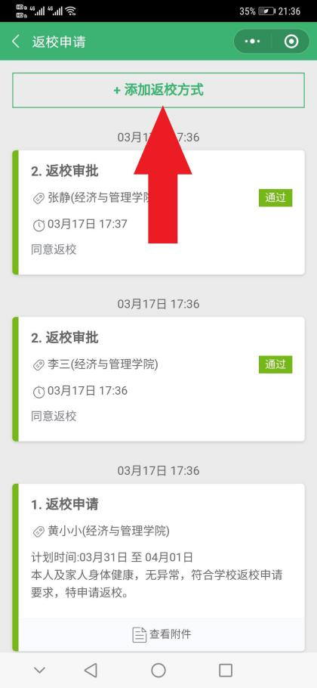

7.根据实际情况，可以添加单个或多个返校交通方式；

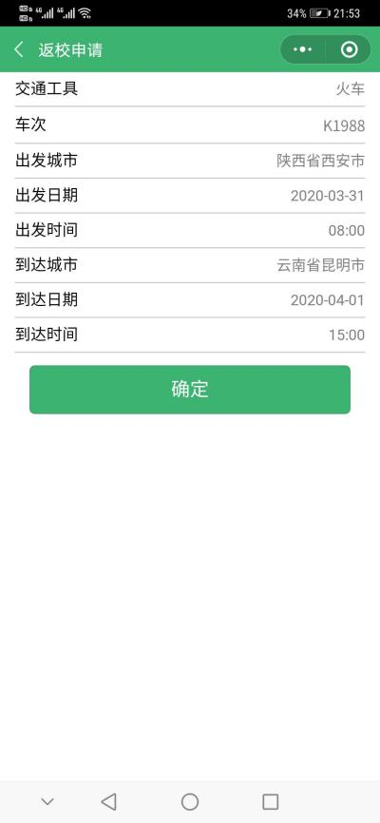 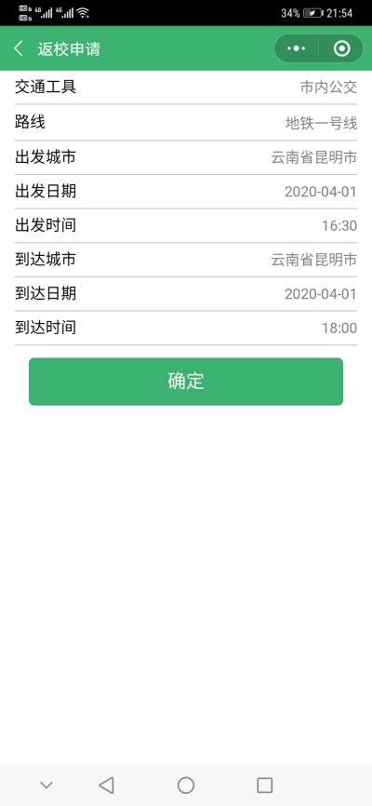

8.填写完成后，即可生成返校凭证。返校凭证包含学生学院、姓名、学号、班级、宿舍信息、出发城市、审批人和返校时间。

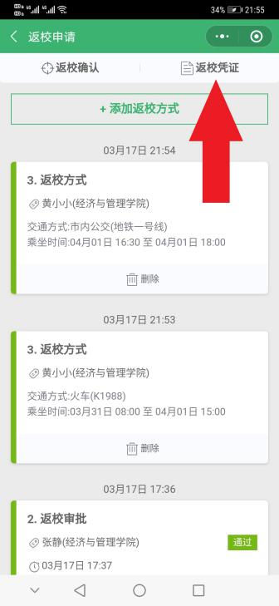 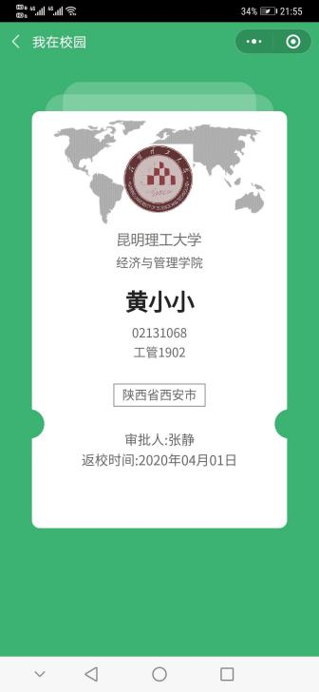

**（三）学生返校确认**

1.学生报到当天，在学校入校检查点提供个人证件、在线即时生成的返校凭证码、各类检查报告接受查验无误后方可入校。

2.完成返校程序

（1）学生进入学生宿舍后点击“返校确认”完成确认返校手续。（只有所在位置在校区范围内方可点击成功）。

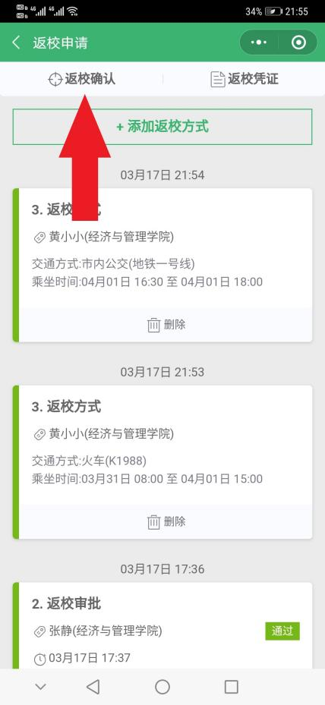 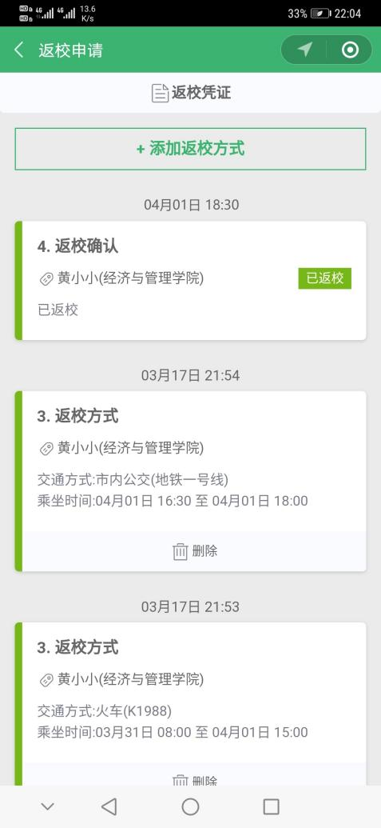

（2）如果学生没有进入宿舍就误操作的请务必联系辅导员撤回。如果学生已经身处校区内，因手机自身问题弹出异常提示（如无法获取GPS数据），可联系辅导员，由辅导员进行返校确认。

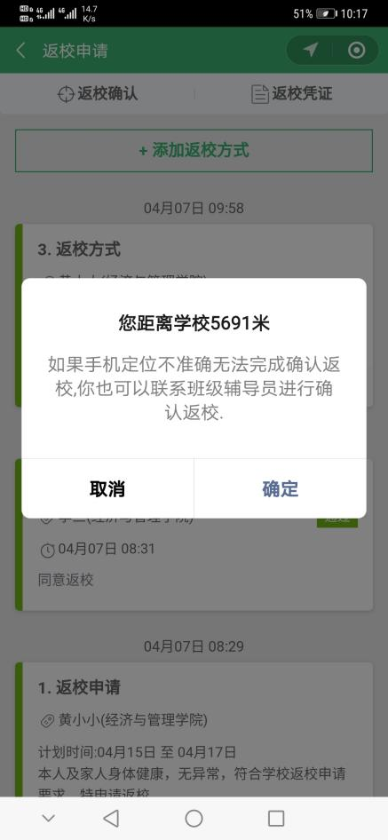

**（四）从提出申请到完成返校程序期间，学生必须继续坚持如实完成每天的健康定位打卡，如有异常及时报告。**

附件：昆明理工大学师生员工个人防控义务告知书

附件

昆明理工大学师生员工个人防控义务告知书

全体师生员工：

为深入贯彻落实习近平总书记重要批示指示精神、中央和云南省有关疫情防控工作要求和《中华人民共和国传染病防治法》等法律法规要求，结合疫情防控常态化形势和学校实际，现将应履行的疫情防控义务告知于你，请按要求切实履行防控义务。

一、履行信息报告义务

（一）准确、及时报告个人近期旅居史、目前健康状况、病例密切接触史等情况，自觉落实晨（午、晚）检制度及信息报告 制度，各部门、学院疫情信息报告人应及时做好本单位师生员工的信息收集、上报工作，每天在规定时间内进行“零报告”和“日报告”，监测体温≥37.3℃者，必须随时报告。

（二）任何个人发现新冠肺炎病人或疑似病人，应当及时向附近疾病预防控制机构或者医疗机构报告。

（三）不得瞒报谎报个人旅居史和接触史。曾被诊断为确诊病例、疑似病例、无症状感染者和密切接触者，14天内有国内高中风险地区旅居史或境外旅居史的师生，须持核酸检测+血清抗体双检阴性报告经学校允许方可返校。

二、遵守防控相关规定义务

（一）校园防控规定。疫情防控期间，学校实行临时性封闭管理，严格执行“五个一律”要求（即未经学校批准学生一律不准返校,校外无关人员一律不准进入校门,师生进入校门一律核验身份和检测体温,对发烧咳嗽者一律实行医学隔离观察,不服从管理者一律严肃处理）。严格按照学校开学时间有序返校，返校前如实报告个人信息，按程序提出返校申请，返校过程中做好个人防护；返校当日自觉配合进校检查登记、行李消杀；返校后自觉遵守学校防控管理规定，不得擅自校外住宿，不得擅自出校，违反校纪校规的，按相关要求处理。

（二）自身防控规定。随时关注自身健康状况，加强自我监测，不外出或减少外出，外出一定按照规定佩戴口罩，保持社交距离。如果有接触或感染等情况，必须上报登记和联系卫生部门落实治疗隔离措施。

（三）履行社会防控责任规定。应积极配合政府、社区、卫生健康等部门及学校要求，进行疫情防控知识的宣传教育。要严格落实疫情防扩散要求，做好疫情防控，及时发现、报告并配合卫生健康部门有效处置疫情。

三、疫情防控中公民的法律责任与义务

（一）拒不执行人民政府在疫情防控状态下依法发布的决定、命令的，或阻碍国家机关工作人员依法执行公务的，公安机关可以依法给予行政处罚。

（二）拒绝执行疫情防控处置指挥部和卫生防疫机构依照《传染病防治法》提出的预防、控制措施，造成甲类传染病传播，或者有传播严重危险的，根据《刑法》第三百三十条规定，最高可判处三年有期徒刑；后果特别严重的，处三年以上七年以下有期徒刑。

（三）以暴力、威胁方法妨碍有关机关工作人员依法执行疫情防控公务的，如抗拒隔离、以暴力方式逃避隔离等，会涉嫌构成妨害公务罪，根据《刑法》第二百七十七条规定，最高可判处三年有期徒刑。

（四）如果患有或者疑似患有新冠肺炎而拒绝接受检疫、强制隔离或者治疗，过失造成传染病传播，情节严重，危害公共安全的，根据《刑法》第一百一十五条第二款的规定，按照过失以危险方法危害公共安全罪定罪处罚，可判处三至七年有期徒刑。

（五）如果确诊患有或者疑似患有新冠肺炎而拒绝接受检疫、强制隔离或者治疗，造成人员伤亡、重大财产损失的，根据《刑法》第一百一十五条第一款的规定，按照以危险方法危害公共安全罪定罪处罚，可判处十年以上有期徒刑、无期徒刑或者死刑。

（六）妨害新冠肺炎防控指令，不服从、不配合或者拒绝执行政府及其有关部门决定、命令或者措施等行为，如导致传染病传播、流行，给他人人身、财产造成损害的，应承担民事赔偿责任。

目前国内外疫情形势依然复杂严峻，面对常态化疫情防控要求，我们要坚持底线思维，筑牢防线，切不可放松警惕，望全校师生员工严格遵守地方政府及学校部署要求，齐心协力，共克时艰！